

Projekat 2

Klastering

- Mašinsko učenje -

Studenti:

Benjamin Hadžihasanović (2427/19319)
Tarik Čaluk (2390/19351)
Elma Tirak (2336/19282)

Zadatak I

Kako je klastering nenadizirana metoda prvo ćemo izbaciti ciljnu varijablu iz dataseta, odnosno varijblu “Attrition_Flag_clean”. Skup podataka sadrži numeričke i kategoričke attribute, pri čemu su kategorički atributi transformisani korištenjem One-Hot Encoding metode kak obi se omogućila njihova upotreba u algoritmima za klastering. Numerički atributi su zatim standardizirani primjenom metode StandardScaler, čime su svi atributi dovedeni na istu skalu sa srednjom vrijednošću približno 0 i standardnom devijacijom jednakoj 1. Ovim postupkom je osigurano da nijedan atribut ne dominira proračunom udaljenosti, što je od ključnog značaja za ispravnu primjenu algoritama zasnovanih na mjerama udaljenosti, poput k-means i PAM algoritma.

Kako bi se utvrdilo da li skup podataka posjeduje klastering tendenciju, primijenjena je Hopkins statistika. Dobijena je vrijednost Hopkins koeficijena 0.84, što ukazuje na izraženu klastering strukturu u podacima. Obzirom da je ova vrijednost veća od 0.5, zaključujemo da podaci nisu nasumično raspoređeni (slika 1). Što se tiče formule za računanje Hopkinsa, koristili smo implementaciju koja mjeri odnos “praznine” prostora oko nasumično generisanih tačaka u odnosu na zbijenost stvarnih podataka. U našem slučaju, stvarne tačke su prostorno blizu jedna drugoj, dok nasumično generisane tačke s velikom vjerovatnoćom padaju u prazan prosotr između klastera, što rezultira njihovom velikom udaljenošću od najbližih susjeda. Prema ovome vrijednost koeficijenta teži ka 1.0. Korištena formula je: [1]

H = $\frac{nasumične tačke}{nasumične + stvarne}$

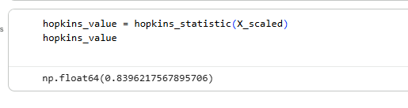

Slika 1: Vrijednost Hopkins koeficijenta

Na osnovu izvršene analize podataka zaključeno je da dodatno čišćenje i skaliranje atributa nije potrebno, obzirom da su svi atributi standardizirani i transformirani u numerički oblik. Rezultat Hopkins statistike ukazuje na izraženu klastering tendenciju, na osnovu čega se može zaključiti da nisu potrebne dodatne korekcije podataka.

Uvidom u strukturu podataka i karakteristika skupa podataka definisanli smo zadatke i hipoteze za klastering analizu s ciljem identifikacije prirodnih grupa korisnika bez korištenja ciljne varijable. Pretposavljamo da se korisnici mogu segmentirati na osnovu kombinacije demografskih karakteristika, obrazovnog nivoa, finansijskih i transakcijskih pokazatelja, kao i nivoa aktivnosti i lojalnosti prema banci. Poseban akcenat je stavljen na varijable koje opisuju obrasce potrošnje, korištenje kreditnih kartica i trajanje odnosa sa bankom, za koje se očekuje da mogu dovesti do formiranja klastera korisnika sličnih ponašanja.

U skladu sa postavkom zadatka, za izgradnju klastering modela primijenjen je PAM algoritam nad prethodno pripremljenim i standardiziranim skupom podataka. Prije izgradnje konačnog modela izvršena je analiza različitih parametara k u opsegu od 2 do 8, u cilju određivanja optimalnog broja klastera. Za svaku vrijednost k su izračunate interne mjere validacije, uključujući Silhouette koeficijent, Davis-Bouldin indeks i Calinski-Harabasz indeks. Na osnovu dobijenih rezultata, kao najprihvatljivije rješenje izabran je model sa 4 klastera (slika 2). Dobijene vrijednosti Silhouette koeficijenta ukazuju na slabu razdvojenost klastera, što je i očekivano obzirom na kompleksnu strukturu realnih bankarskih podataka. Međutim, rezultati ostalih evaluacionih mjera potvrđuju postojanje određene klastering strukture u podacima. Na osnovu izvršene analize zaključeno je da PAM algoritam omogućava identifikaciju latentnih korisničkih grupa, ali da postoji prostor za unapređenje performansi modela kroz dodatne analize, poput smanjenja dimenzionalnosti ili optimizacije skupa atributa.

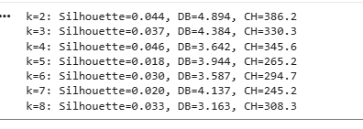

Slika 2: Vrijednosti različitih mjera validacije za PAM klastering model pri različitim vrijednostima broja klastera k

Silhouette koeficijent mjeri koliko je svaki podatak sličan objektima unutar sopstvenog klastera u odnosu na objekte iz drugih klastera. Vrijednosti ovog koeficijenta se kreću od -1 do 1, pri čemu veće vrijednosti ukazuju na bolju koheziju unutar klastera i jasniju separaciju između njih. Vrijednosti bliske 0 ukazuju na preklapanje klastera dok negativne vrijednosti ukazuju na pogrešnu dodjelu podataka klasterima.

Davis-Bouldin indeks mjeri prosječnu sličnost između klastera i njemu najbližeg klastera, pri čemu se sličnost definiše odnosom unutarklasterne raspršenosti i međuklasterne udaljenosti. Niže vrijednosti ovog indeksa ukazuju na bolje razdvojene i kompaktnije klastere, dok više vrijednosti ukazuju na preklapanje klastera. U analiziranom modelu dobijene vrijednosti ovog indeksa su relativno visoke, što ukazuje da klasteri nisu jasno odvojeni, ali, također, ukazuje na postojanje određene strukture u podacima.

Calinski-Harabasz indeks (kriterij varijanse) mjeri odnos između međuklasterne i unutarklasterne varijanse. Veće vrijednosti ovog indeksa ukazuju na bolje definisane klastere sa većom separacijom između klastera. Dobijene vrijednosti ovog indeksa ukazuju na umjerenu klastering strukturu, što nam govori da postoji određeni stepen grupisanja u podacima.

Nakon izgradnje PAM klastering modela sa brojem klastera k = 4, izvršeno je dodatno analiziranje dobijenih klastera kako bi se sadržajno opisale karakteristike korisnika unutar svakog klastera. U tu svrhu, za odabrane numeričke varijable (kreditni limit, ukupan iznos transakcija i starost korisnika) izračunate su prosječne vrijednosti po klasterima, dok je za kategoričku varijablu nivo obrazovanja određen najčešći obrazovni profil unutar svakog klastera. Ovim postupkom smo kvalitativno opisali klaster i povezali dobijene grupe sa početnim hipotezama o razlikama u finansijskom ponašanju i demografskim karakteristikama korisnika.
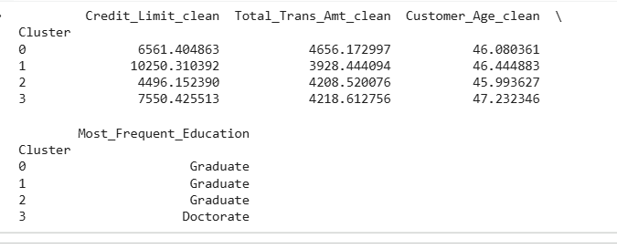

Slika 3: Profil klastera prema finansijskim pokazateljima i nivou obrazovanja

Rezultati profilisanja klastera pokazuju jasne razlike između dobijenih korisničkih grupa u pogledu finansijskog ponašanja i obrazovnog profila. Klaster 1 se izdvaja po najvišem prosječnom kreditnom limitu, što ukazuje da ova grupa obuhvata finansijski najpouzdanije ili kreditno najsposobnije korisnike. Međutim, uprkos visokom kreditnom limitu, korisnici iz ovog klastera imaju najniži prosječni ukupni iznos transakcija, što može ukazivati na konzervativnije korištenje kreditnih kartica ili manju učestalost potrošnje. U ovom klasteru dominantan obrazovni nivo je završen fakultet, što ukazuje na relativno homogen obrazovni profil.
Klaster 0 karakterišu korisnici sa umjerenim kreditnim limitima, ali najvišim prosječnim ukupnim iznosom transakcija među svim klasterima. Ovaj obrazac sugeriše da korisnici u ovom klasteru aktivnije koriste kreditne kartice i ostvaruju veću potrošnju, iako im kreditni limit nije maksimalan. Dominantni obrazovni nivo u ovom klasteru je također završen fakultet, što ukazuje da obrazovanje samo po sebi ne objašnjava razlike u potrošačkom ponašanju između klastera 0 i 1.
Klaster 2 se izdvaja po najnižem prosječnom kreditnom limitu, uz umjeren nivo ukupnog iznosa transakcija. Ova grupa može predstavljati korisnike sa ograničenim kreditnim kapacitetom, ali relativno stabilnim obrascem potrošnje. I u ovom klasteru dominantan obrazovni nivo je završen fakultet, što dodatno potvrđuje da nivo obrazovanja nije ključni faktor razlikovanja većine klastera.
Klaster 3 predstavlja specifičnu grupu korisnika sa višim prosječnim kreditnim limitom u odnosu na klastere 0 i 2, ali nižim u odnosu na klaster 1, uz umjeren nivo potrošnje. Ovaj klaster se jasno izdvaja po obrazovnom profilu, budući da je dominantan nivo obrazovanja doktorski stepen. Ovakva kombinacija finansijskih i demografskih karakteristika ukazuje da klaster 3 predstavlja posebnu i relativno homogenu grupu korisnika sa najvišim nivoom obrazovanja.
Posmatrano u cjelini, razlike u prosječnom kreditnom limitu i ukupnom iznosu transakcija predstavljaju glavne faktore segmentacije korisnika, dok starost pokazuje relativno male varijacije između klastera, što sugeriše da ona nije dominantan faktor u formiranju klastera. Dobijeni rezultati su u skladu sa početnim hipotezama koje su sugerisale da se korisnici mogu grupisati na osnovu kombinacije finansijskog ponašanja i demografskih karakteristika, pri čemu obrazovanje ima diferencijacionu ulogu samo kod pojedinih klastera. (slika 3)
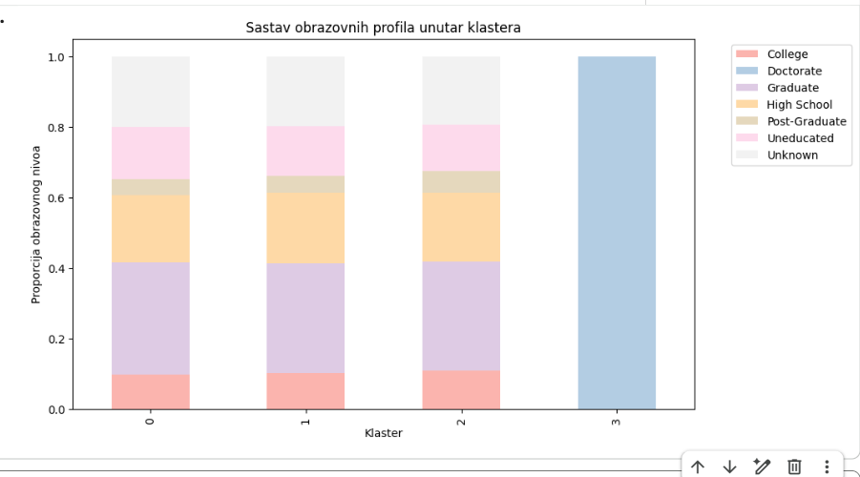
Slika 4: Grafički prikaz raspodjele obrazovnih nivoa unutar 4 klastera
Grafik na slici 4 prikazuje raspodjelu obrazovnih nivoa unutar 4 klastera dobijena PAM klastering modelom. U klasterima 0, 1 i 2 uočava se vrlo slična struktura obrazovnih profila, pri čemu najveći udio čine korisnici sa završenim fakultetom (Graduate), zatim korisnici sa srednjom školom (High School), dok su ostali obrazovni nivoi zastupljeni u manjoj mjeri. Ovi klasteri pokazuju heterogenu obrazovnu strukturu bez izražene dominacije jednog obrazovnog nivoa, što ukazuje da obrazovanje u tim klasterima ne predstavlja glavni faktor segmentacije. Klaster 3 se jasno izdvaja po svojoj obrazovnoj strukturi, obziromda je gotovo u potpunosti sastavljen od korisnika sa doktorskim stepenom obrazovanja (Doctorate). Ovakva homogenost ukazuje na postojanje specifične grupe korisnika sa izrazito visokim nivoom obrazovanja, što sugeriše da obrazovni nivo ima značajnu diferencijacionu ulogu u formiranju ovog klastera. Ukupno posmatrano, grafikon potvrđuje da obrazovanje doprinosi razlikovanju pojedinih klastera, ali da u većini slučajeva nije dominantan faktor segmentacije, već djeluje u kombinaciji sa ostalim finansijskim i demografskim karakteristikama korisnika.
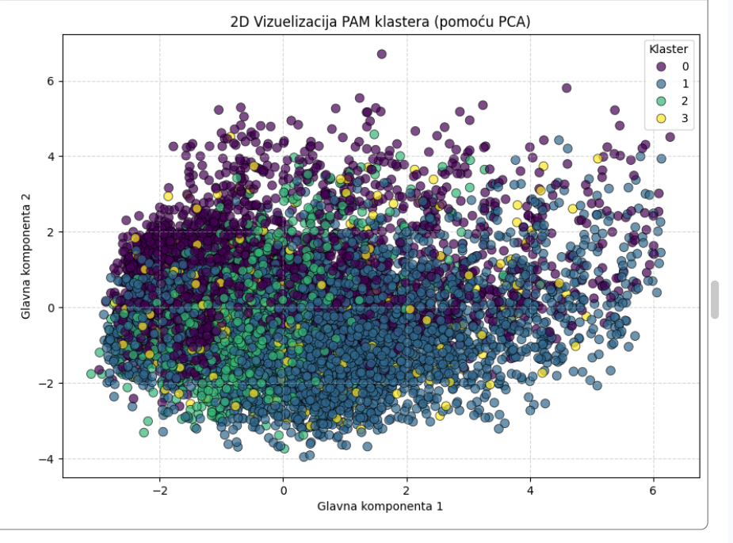
Slika 5: 2D PCA vizualizacija PAM klastera

Prikazana 2D vizualizacija (slika 5) predstavlja projekciju višedimenzionalnih podataka u prostor prve dvije glavne komponente, pri čemu su tačke obojene prema pripadnosti PAM klasterima. Vizualizacija ukazuje da se klasteri u velikoj mjeri preklapaju, što potvrđuje ranije dobijene niske vrijednosti Silhouette koeficijenta i relativno visoke vrijednosti Davies–Bouldin indeksa. Iako su uočljive određene koncentracije tačaka koje odgovaraju pojedinim klasterima, jasne i oštre granice između klastera nisu prisutne. Uočava se da se pojedini klasteri dominantno prostiru u različitim regionima prostora glavnih komponenti, posebno duž prve glavne komponente, što sugeriše da ona ima značajan uticaj na diferencijaciju korisnika. Međutim, znatan stepen preklapanja ukazuje da razlike između korisnika nisu strogo linearne i da se klasteri formiraju na osnovu kombinacije više atributa, a ne jedne dominantne varijable. Vizualizacija stoga potvrđuje postojanje određene klastering strukture u podacima, ali i ograničenu separaciju klastera, što je očekivano s obzirom na kompleksnu prirodu realnih bankarskih podataka.
Zatim je izgrađen klastering model primjenom k-means algoritma nad istim skupom podataka koji je korišten i u PAM analizi, čime je omogućeno poređenje performansi ova dva algoritma. Prije izgradnje konačnog modela izvršena je evaluacija vrijednosti broja klastera u opsegu od 2 do 8, pri čemu su korištene iste interne mjere validacije kao i za prethodni algoritam. Može se uočiti da Calinski-Harabasz indeks postiže maksimum pri k=2, što sugeriše postojanje izražene globalne podjele podataka na dva segmenta, dok Silhouette koeficijent dostiže najveću vrijednost pri k=6, što ukazuje da finija segmentacija može donekle da poboljša lokalnu koheziju i separaciju klastera. Davis-Bouldin indeks se smanjuje povećavanjem k, sa minimumom pri k=8, što je i očekivano jer veći broj klastera često dovodi do kompaktinijih grupa. Ali, obzirom na relativno niske vrijednosti Silhouette koeficijenta za sve k, može se zaključiti da klasteri imaju određeno preklapanje i da struktura nije jasno razdvojena. Kao kompromis između kvaliteta mjera i interopretabilnosti rezultata odabran je k=4, pri čemu model ostvaruje uravnotežene vrijednosti Silhouette koeficijenta, Davies-Bouldin i Calinski-Harabasz indeksa (slika 6).

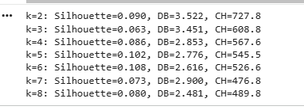

Slika 6: Vrijednosti različitih mjera validacije za klastering model izgrađen k-means algoritmom pri različitim vrijednostima k

Na osnovu dobijenih vrijednosti mjera validacije može se zaključiti da klastering modeli ostvaruju ograničenu razdvojenost klastera. Kao potencijalno poboljššanje modela, može se razmotriti primjena PCA analize radi smanjenja dimenzionalnosti skupa podataka i uklanjanja redudantnih atributa, što može doprinijeti boljoj separaciji klastera. Također, odabir nekih relevantnijih atributa, naročito među kategoričkim varijablama, može smanjiti šum i poboljšati koheziju klastera. Optimizacija broja klastera i ispitivanje alternativnih inicijalizacija mogu doprinijeti stabilnijim rezultatima.
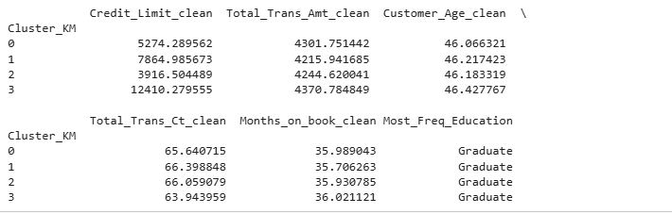

Slika 7: Prosječne vrijednosti odabranih finansijskih, demografskih i aktivnosti varijabli po k-means klasterima
Rezultati profilisanja k-means klastera ukazuju na izražene razlike između korisničkih grupa prvenstveno u pogledu finansijskog ponašanja, dok su demografske karakteristike manje diferencirajuće. Klaster 3 se jasno izdvaja po najvišem prosječnom kreditnom limitu, što ukazuje da ovu grupu čine korisnici sa najvećim kreditnim kapacitetom. Istovremeno, korisnici iz ovog klastera ostvaruju i najviši prosječni ukupan iznos transakcija, što sugeriše intenzivnije korištenje kreditnih kartica i veću potrošnju.
Klasteri 0, 1 i 2 karakterišu znatno niži prosječni kreditni limiti u poređenju sa klasterom 3, uz relativno slične vrijednosti ukupnog iznosa transakcija. Klaster 2 se posebno izdvaja po najnižem kreditnom limitu, što može ukazivati na grupu korisnika sa ograničenim kreditnim mogućnostima, ali stabilnim obrascem potrošnje. Prosječna starost korisnika je vrlo slična u svim klasterima, što ukazuje da starost nije dominantan faktor segmentacije u okviru k-means modela.
Analiza varijabli vezanih za aktivnost i lojalnost pokazuje da su razlike u broju transakcija i dužini odnosa sa bankom relativno umjerene između klastera, što sugeriše da se k-means klasteri primarno formiraju na osnovu finansijskih pokazatelja, dok ostale karakteristike imaju sekundarnu ulogu. Također, dominantan nivo obrazovanja u svim klasterima je završen fakultet, što ukazuje da obrazovanje ne predstavlja ključni faktor razlikovanja k-means klastera u ovom eksperimentu. (slika 7)
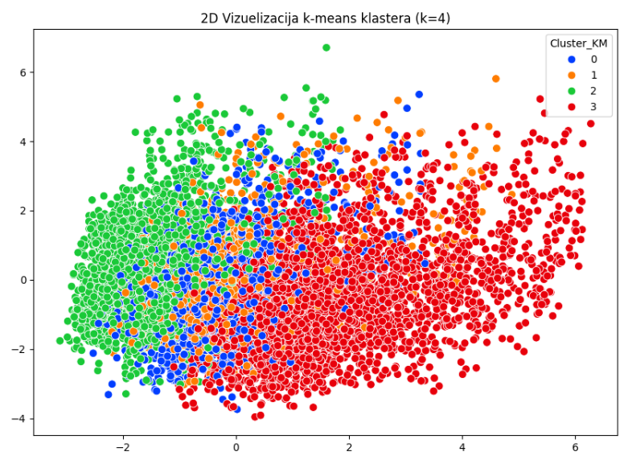
Slika 8: Analiza 2D PCA vizualizacije k-means klastera
Na slici 8 prikazana je vizualizacija koja predstavlja projekciju podataka u prostor prve dvije PCA komponente, pri čemu su tačke obojene prema pripadnosti k-means klasterima (k=4). Može se vidjeti se da su klasteri djelimično razdvojeni, sa jasnijim razgraničenjem duž prve glavne komponente, dok je preklapanje izraženije u centralnom dijelu prostora. Jedan klaster se prostire dominantno u desnom dijelu grafikona, što ukazuje na specifičan profil korisnika u odnosu na ostale grupe, dok se preostali klasteri grupišu u lijevom i centralnom regionu sa većim stepenom međusobnog preklapanja. Ovakav raspored sugeriše da k-means algoritam uspijeva da identifikuje globalne razlike između korisničkih segmenata, ali da potpuna separacija klastera nije ostvarena, što je u skladu sa dobijenim vrijednostima internih mjera validacije i kompleksnom prirodom realnih bankarskih podataka.
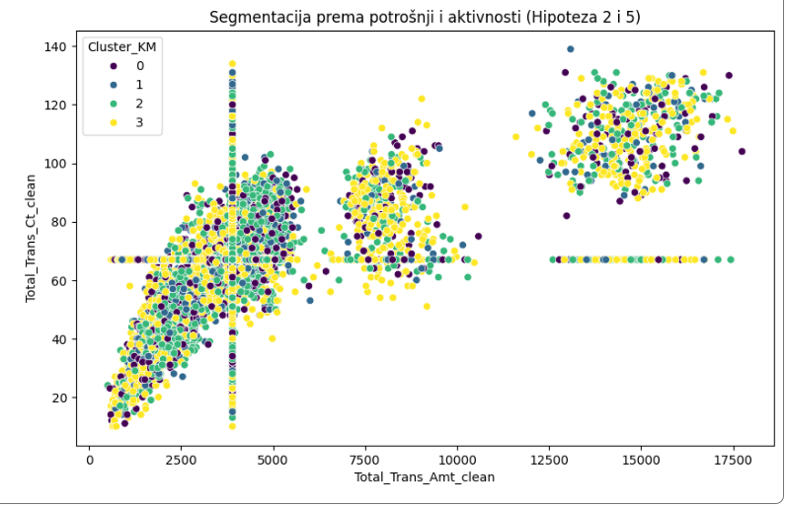
Slika 9: Segmentacija korisnika prema potrošnji i aktivnosti

Na slici 9 prikazana je raspodjela korisnika u prostoru ukupnog iznosa transakcija i broja transakcija, pri čemu su tačke obojene prema pripadnostim k-means klasterima. Uočava se formiranje nekoliko izraženih grupa korisnika koje se razlikuju prema nivou potrošnje i intenzitetu aktivnosti. Jedna grupa obuhvata korisnike sa niskim ukupnim iznosom transakcija i manjim brojem transakcija, što ukazuje na slabiju aktivnost i niži nivo korištenja kreditnih kartica. Nasuprot tome, jasno se izdvajaju klasteri korisnika sa visokim ukupnim iznosom transakcija i većim brojem transakcija, koji predstavljaju aktivnije korisnike sa intenzivnijim obrascima potrošnje. Prisutno je i djelimično preklapanje klastera u srednjem opsegu vrijednosti, što ukazuje na kontinuirani karakter potrošačkog ponašanja korisnika. Ovi rezultati su u skladu sa postavljenim hipotezama koje sugerišu da se korisnici mogu segmentirati na osnovu finansijskog ponašanja i nivoa aktivnosti, pri čemu kombinacija potrošnje i učestalosti transakcija predstavlja značajan faktor razlikovanja klastera.

Nakon izgradje i evaluacije klastering modela bez smanjenja dimenzionalnosti u sljedećem koraku je primijenjena PCA analiza nad standardizovanim skupom podataka s ciljem smanjenja dimenzionalnosti i uklanjanja korelacionih i redudantnih atributa. Broj glavnih komponetni je odabran tako da se zadrži približno 90% ukupne varijanse, čime je dimenzionalnost skupa podataka smanjena na 23 komponente uz očuvanje većine informacija. Na PCA- transformiranim podacima su izgrađeni PAM i k-means klastering modeli koristeći isti broj klastera kao u prethodnim zadacima radi objektivnog poređenja. Rezultati evaluacije pokazuju da primjena PCA analize dovodi do poboljšanja performansi oba algoritma, što se ogleda kroz povećanje Silhouette koeficijenta i Calinski-Harabasz indeksa, kao i smanjenje Davies-Bouldin indeksa u odnosu na modele bez PCA. Poboljšanje je izraženije kod k-means algoritma, koji u kombinaciji sa PCA ostvaruje najbolje ukupne performanse u okviru ovog eksperimenta. Pored ovih poboljšanja, vrijednosti Silhouette koeficijenta ukazuju na postojanje određenog stepena preklapanja klastera. (slika 10)
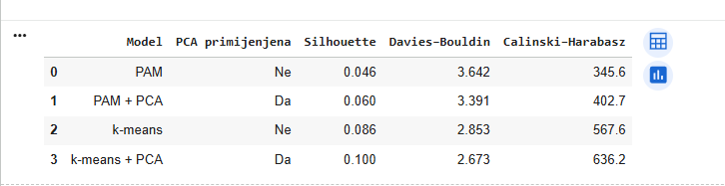

Slika 10: Uporedna analiza klastering modela prije i nakon PCA

Dakle, sa slike 4 može se uočiti da k-means u kombinaciji sa PCA redukcijom dimenzionalnosti ostvaruje najbolje performanse na posmatranom skupu podataka. Ovaj model je postigao najvišu vrijednost Silhouette koeficijenta 0.100 i Calinski-Harabasz indeksa 636.2 uz istovremeno najnižu vrijednost Davies-Bouldin indeksa, 2.673, što potvrđuje da su njegovi klasteri najkompaktniji i najbolje međusobno razdvojeni. Primjena PCA tehnike nam je pokazala da redukcija šuma u podacima značajno doprinosi preciznosti grupisanja. (slika 4)
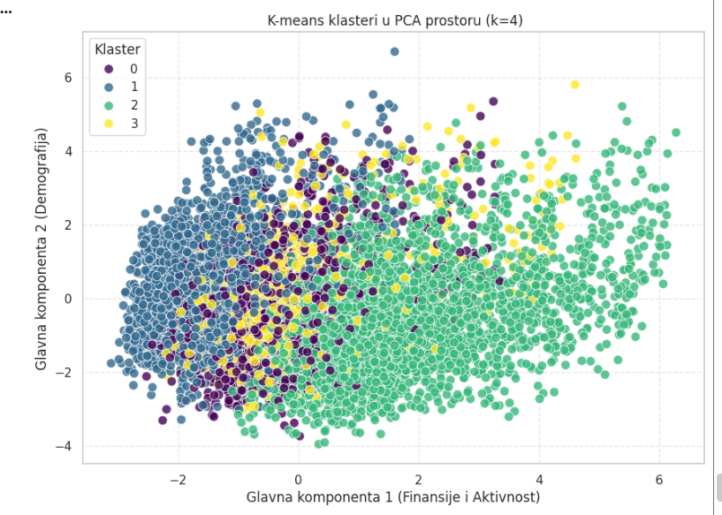
Slika 11 : Vizualizacija klastera
Na slici 11 horizontalna osa predstavlja finansijsku moć i aktivnost korisnika, odnosno kreditni limit i potrošnju. Vertikalna osa predstavlja demografske karakteristike. Klaster 2, odnosno prikaz na grafu koji je označen zelenom bojom, je prostorno najizdvojeniji na desnoj strani grafa, što potvrđuje da ovi korisnici posjeduju specifične finansijske karakteristike i nivoe aktivnosti koje ih razlikuju od ostatka populacije. Na suprotnoj strani grafa nalazi se klaster 1 koji je označen plavom bojom, dok se klaster 0 (Ljubičasta) i klaster 3 (žuta) nalaze u centralnom dijelu, pokazujući veći stepen međusobnog preklapanja, što objašanja umjerenu vrijednost Silhouette koeficijenta (0.100) i potvrđuje kompleksnost bankarskih podataka gdje veliki dio populacije dijeli slične obrasce aktivnosti. Ipak, njihova delimična separacija duž vertikalne ose (Glavna komponenta 2 - Demografija) sugeriše da ih algoritam razlikuje na osnovu specifičnih latentnih karakteristika, poput obrazovanja i lojalnosti. Ovakva vizuelizacija potvrđuje Hipotezu 4, dokazujući da k-means algoritam nad PCA komponentama uspješno identifikuje stabilna jezgra klastera koja bi u originalnom visokodimenzionalnom prostoru ostala skrivena.

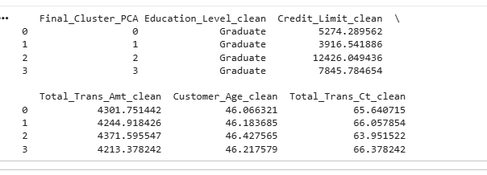

Slika 12: Prikaz izlaza

Finalna analiza klasetra dobijenih primjenom k-means algoritma nad PCA komponentama pruža uvid u karakteristike identifikovanih grupa i omogućava finalnu identifikaciju postavljenih hipoteza. Najizraženij diferencijacija se uočava kod varijable Credit_Limit_clean (Hipoteza 2), što znači da je klaster 2 segment sa najvišim prosječnim limitom od 12 426 što je trostruko više u odnosu na klaster 1 sa prosjekom 3 916 što predstavlja bazu klijenata sa najnižom kreditnom moći. Što se tiče segmenta obrazpvanja (Hipoteza 1) rezultati pokazuju da je nivo Graduate dominantan u svim grupama, što znači da je k-means model, za razliku od PAM algoritma prioritizirao finansijske komponente nad demografskim u procesu prećišćavanja podataka kroz PCA. Hipoteza 3 (Starost) i Hipoteza 5 (Aktivnost) pokazuju visok stepen uniformnosti- prosjek godina približno 46 i broj transakcija približno 65 su skroro identični u svim klasterima. Ovim se može zaključiti da, iako klijenti imaju drastično različite finansijske kapacitete (limite), njihove navike u pogledu učestalosti korištenja kartica i njihova demografska pripadnost ostaju konzistentni. Ovakvi rezultati sugerišu da banka treba da usmejri svoje strategije na diferencijaciju paketa usluga prema kreditnom limitu, obzirom da je kreditni limit primarni faktor koji razdvaja segmente nakon eliminacije šuma pomoću PCA analize.

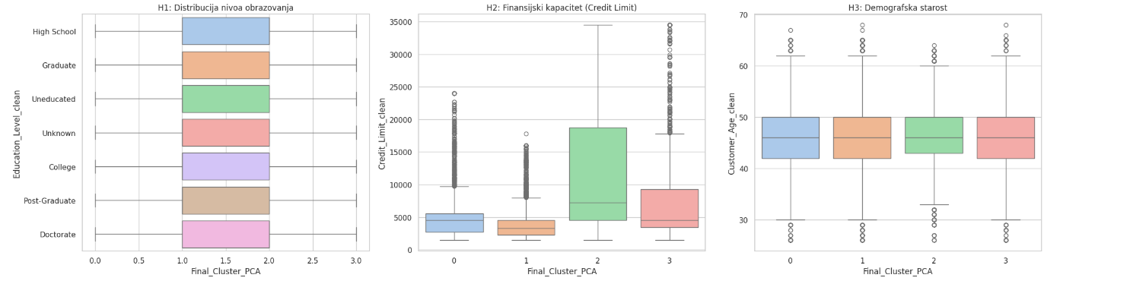

Slika 13: Vizuelna analiza distribucija

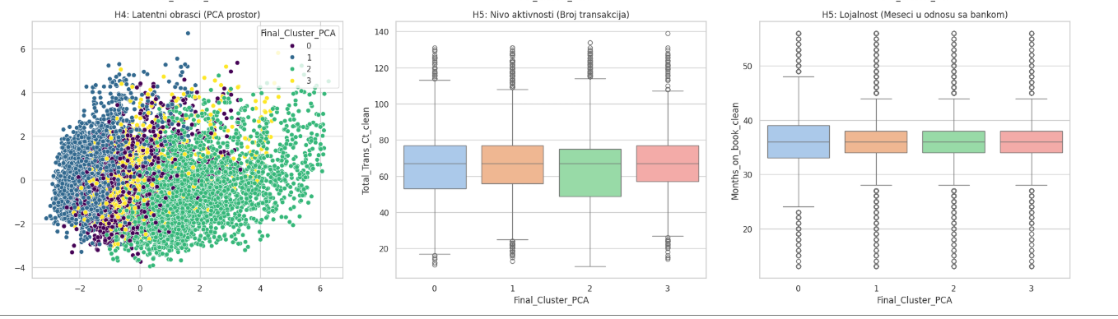
Slika 14: Vizuelna analiza distribucija

Vizuelna analiza distribucija (slika 13) putem boxplot dijagrama potvrđuje koji su faktori najviše uticali na finalnu segmentaciju.
H1 (Distribucija obrazovanja) - prvi grafikon potvrđuje da su različiti nivoi obrazovanja široko zastupljeni kroz klastere. Iako je u PAM modelu obrazovanje bilo ključno, u finalnom k-means+PCA modelu su se obrazovni proflili ravnomjernije rasporedili, sugerišući da su drugi faktori, poput finansijskih, preuzeli primarnu ulogu u definisanju granica klastera.
H2 (Finansijski kapacitet) - Na drugom dijagramu se vidi velika razlika u kreditnom limitu. Klaster 2 (zeleni) se izdvaja po najširem interkvartilnom opsegu i visokoj medijani, dok klaster 3 (rozi), iako ima nižu medijanu, sadrži veliki broj ekstremnih vrijednosti (outliera) koje dosežu limit do 35 000.
H3 (Demografska starost) - Treći grafikon pruža vizuelni dokaz o neutralnosti starosti korisnika. Boxovi i medijane su gotovo identični za sva 4 klastera, što potvrđuje da starost nema nikakav uticaj na grupisanje korisnika u ovom modelu.
Posljednji set grafika (slika 14) daje vizuelne dokaze o hipotezama 4 i 5.
H4 (Latentni obrasci u PCA prostoru) - prve dvije glavne komponente potvrđuju H4. Vidljivo je da su podaci, koji su u originalnom setu bili isprepletani, u PCA prostoru dobili jasniju strukturu. Klaster 2 (zelena boja) pokazuje naizraženiju separaciju duž horizontalne komponente, koja nosi informaciju o finansijskoj moći), dok se ostali klasteri grupišu u centralnom i lijevom dijelu, što objašnjava njihovu sličnost u pogledu nižih kreditnih limita.
H5 (Nivo aktivnosti - broj transakcija) - Srednji boxplot analizira nivo aktivnosti korisnika. Uočava se da su medijane broja transakcija gotovo identične, čime se može zaključiti da klijenti, bez obzira na razlike u kreditnoj moći, na identičan način koriste kartice. Shodno ovome, ova hipoteza je djelimično potvrđena, jer aktivnost ne služi kao primarni faktor razdvajanja.
H5 (Lojalnost- Mjeseci u odnosu sa bankom) - Desni boxplot prikazuje dobru uniformnost u lojalnosti korisnika. Svi klasteri imaju medijanu od tačno 36 mjeseci staža u banci, uz identične raspone. Ovo ukazuje na to da je baza klijenata banke veoma stabilna i da dužina odnosa sa bankom nije varijabla koja pravi razliku između “premium” i “Standardnih” korisnika.

Zaključak

Primjena Hopkins statistike (H = 0.84) potvrdila je postojanje tendencije grupisanja u podacima što je opravdalo prelazak na samu fazu modeliranja. Poređenjem dva algoritma, utvrđeno je da k-means u kombinaciji sa PCA redukcijom daje bolje rezultate u odnosu na PAM algoritam. Na osnovu svih rezultata može se zaključiti da banka treba da se fokusira primarno na finansijske kapacitete i transakcione obrasce, jer oni čine stvarnu granicu između različitih profila klijenata.

Reference

[1] J. Han, M. Kamber, i J. Pei, Data Mining: Concepts and Techniques, 3. izd. Boston, MA, USA: Morgan Kaufmann, 2012.

